***Почему так важна ранняя коррекция речи?***

Долгое время считалось, что речевые дефекты не нужно исправлять раньше 4,5 – 5 лет. Но это далеко не так. В последнее время резко увеличилось количество детей с задержкой речевого развития. К нарушению нормального становления речи приводят различные неблагоприятные воздействия в период внутриутробного развития, во время родов, а также в первые годы жизни малыша.

Как правило, родители замечают проблемы ближе к 2 годам жизни ребенка. Они обращают внимание на то, что их малыш говорит хуже сверстников в песочнице или же вообще не говорит.

В этот момент необходимо оказать родителям квалифицированную консультацию. Объяснить, что ребенку требуется своевременная помощь специалистов. Коррекция подобных нарушений развития речи занимает длительное время и очень важно не упустить его.

Почему же так важна ранняя коррекция? Речевые дефекты, как правило, ведут к возникновению различных комплексов, трудностей в обучении, чтении и письме. Овладение речью дает сильный толчок к развитию всех основных психических процессов: создает новые формы восприятия, внимания, памяти, воображения, мышления. С развитием умения говорить теснейшим образом связано формирование сложных форм поведения ребенка. Именно речь помогает ребенку войти в общечеловеческую культуру. Важно не упустить драгоценное время для развития и не упустить время для предотвращения развития вторичных проблем.

Во избежание их возникновения необходимо обратиться к специалисту как можно раньше – как только заметили задержку:

- у ребенка не развивается фразовая речь, в его словаре имеется только небольшой набор лепетных или искаженных слов,

- малыш не использует речь как средство общения с окружающими,

- Вас настораживает тембр голоса ребенка

-во время разговора кончик языка высовывается между зубами, раздуваются щеки, речь приобретает шепелявый характер.

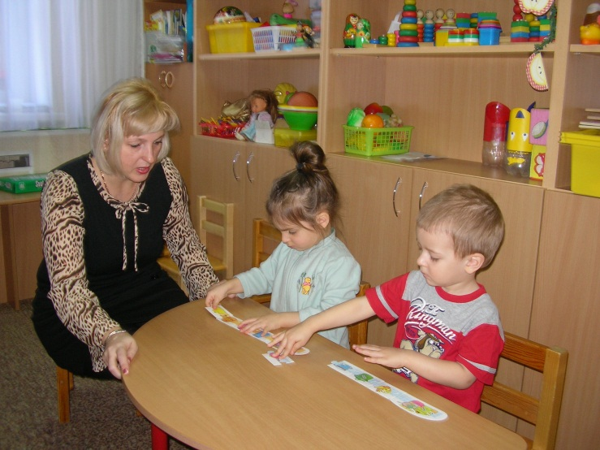

Главная цель работы с детьми данного возраста: формирование личности ребенка с учетом особенностей его физического и психического развития, индивидуальных возможностей, укрепления здоровья, развитие познавательных способностей, постепенно включая его в систему дошкольного воспитания.

Особую актуальность приобрела проблема поиска путей для создания эффективных условий развития и новых технологий работы с родителями и детьми, имеющими особые образовательные потребности. Для решения этой проблемы открываются группы кратковременного пребывания для детей преддошкольного возраста с ограниченными возможностями здоровья.

В нашем дошкольном учреждении используется комплексный подход к решению данной проблемы. Вначале родители присутствуют при диагностике ребенка, которую проводят учитель-дефектолог и педагог - психолог. Получают консультацию и рекомендации к занятиям, способам коррекции, т.к. очень важно их активное участие для достижения стойкого результата. Важно дать родителям понимание, что обучение – это не только занятия с ребенком определенное количество времени. Это стиль общения с ребенком. Необходимо сопровождать речью любое действие, поощрять общение в коллективе. Знакомить ребенка с окружающим миром, рассказывать о различных предметах. При активном участии родителей в педагогическом процессе можно добиться положительных результатов.

На основе информации и анализа собранных данных, полученных, в процессе психолого-педагогического обследования ребенка определяется уровень развития ребенка, оценивается сущность индивидуальных трудностей малыша. С ребенком занимаются как индивидуально, так и в подгруппе, 2-3 раза в неделю. Раз в неделю проводятся комплексные физкультурно-музыкальные занятия со всей группой детей и родителями совместно.

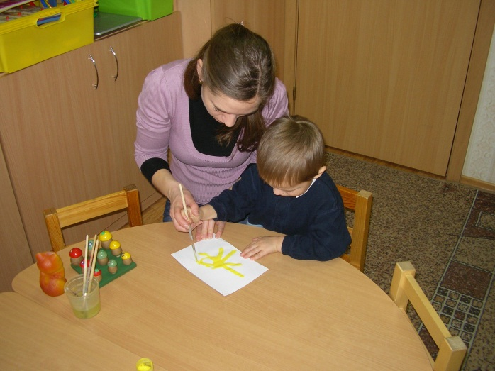

Все занятия строятся по правилам игры. Редкий ребенок усидит на месте. Приходится ходить по кабинету, иногда залезать под стол, вслед за малышом. Наши усилия не проходят даром и результат обязательно проявляется. Каждое занятие строится на основе лексической темы. Подбирается речевой материал. Широко используются задания на координацию движения и речи. Большой запас игр на развитие мелкой моторики. Артикуляционная гимнастика. Игры на развитие слухового внимания. Материал на формирование лексико-грамматических категорий.

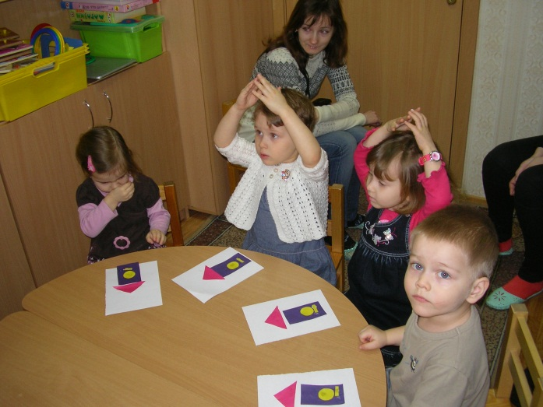

***Работа ведется по следующим направлениям:***

*Речь и речевое общение.*

Ведущей задачей является развитие разговорной речи. Она играет важную роль в общем психическом процессе.

*Познание окружающего мира.*

Опыт непосредственного взаимодействия с предметами и объектами - это лучший путь обучения в дошкольном возрасте.

*Сенсорное развитие*

В раннем возрасте вся деятельность ребенка подчинена одной ведущей потребности – познание окружающего мира и себя в нем. Удовлетворение этой потребности – это сенсорное усвоение действительности за счет ощущений, чувственности восприятия и наглядных представлений.

*Конструктивная деятельность.*

Она позволяет не только развивать ребенка, но и вносить значительное разнообразие в занятия. Дает широкий простор для обыгрывания вербального и невербального материала.

*Мелкая моторика.*

Учеными доказано, что уровень развития речи находится в прямой зависимости от степени сформированности тонких движений пальцев рук.

*Игровая деятельность.*

Слово «игра» - магическое. Оно притягивает, увлекает в мир нового.

*Развитие творческих способностей.*

Мы стараемся развить у детей интерес, любознательность, целенаправленность восприятия, эмоциональную отзывчивость на эстетические свойства и качества предметов окружающего мира.

*Коррекция эмоционально-волевой сферы.*

Она включает в себя игры с природными материалами и игры – драматизации малых форм. Раннее формирование положительных эмоций – залог становления личности.

*Общая моторика.*

Инструктор по физической культуре на первых этапах собирает информацию о физическом развитии детей, вносит индивидуальные коррективы, выявляет динамику физической подготовленности.

*Развитие музыкальности*

На комплексных занятиях включает: слушание, пение, музыкально-ритмических движений.

**Реализация вариативных форм оказания услуг дошкольного образования**

1. Максимально раннее выявление особых образовательных потребностей ребенка.

2. Максимальное сокращение разрыва между моментом определения первичного нарушения и началом целенаправленного обучения ребенка, включающего как неспецифические, так и специфические компоненты.

3. Обязательное включение родителей в процесс обучения, начиная с первых лет жизни ребенка.

4. Расширение временных границ специального образования: нижняя граница – первый год жизни.

5. Более дифференцированное, «пошаговое» обучение, которое в большинстве случаев не требуется в образовании нормально развивающегося ребенка.

6. Значительно более глубокая, чем в массовом образовании, дифференциация и индивидуализация обучения, особая организация образовательной среды.

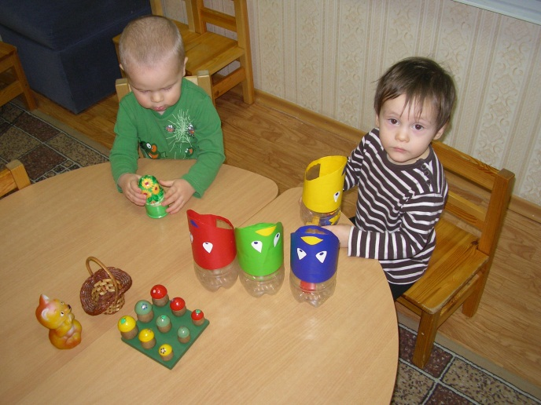

**Для реализации поставленных задач созданы две группы кратковременного пребывания:**

- группа кратковременного пребывания для детей с задержкой речевого развития;

- группа кратковременного пребывания для детей с ограниченными возможностями здоровья ( недоношенные, переношенные, дети, чьи матери переболели инфекционными и вирусными заболевания во время беременности (краснуха, грипп, цитомегаловирус, герпес, токсоплазмоз и др.), малыши, у которых мамы страдали токсикозом беременности, дети, рожденные в асфиксии и перенесшие родовую травму; младенцы с гемолитической болезнью новорожденного; малыши, перенесшие детские инфекции (грипп, паратит, скарлатина, корь и др.), дети, которым во время родов или в период пребывания в детской больнице делали искусственное дыхание или проводили приемы реанимации; младенцы, получившие при рождении низкие баллы по шкале Апгар; дети из семей, имеющих высокий риск нарушений слуха, опорно-двигательные нарушения.

Посещение группы раннего развития дает возможность родителям овладеть запасом знаний коррекционных методов и приемов для дальнейшей помощи своим детям, оказывает психолого-педагогическую помощь в течение года. Достигается понимание родителями проблемы своих детей.

Наиболее ощутимыми результатами работы в группе кратковременного пребывания для детей раннего и преддошкольного возраста является существенное увеличение исследовательской активности детей, улучшение коммуникативных возможностей, как следствие, отмечается рост успешности в процессе дальнейших занятий.

Учитель-дефектолог МАДОУ ЦРР-д/с № 70

Сержантова Марина Вячеславовна